Пройдя по ссылке [http://edu.t-kvt.ru//course/view.php?id=64](http://edu.t-kvt.ru/course/view.php?id=64) , Вы попадёте на страницу «Вход в систему ДО»

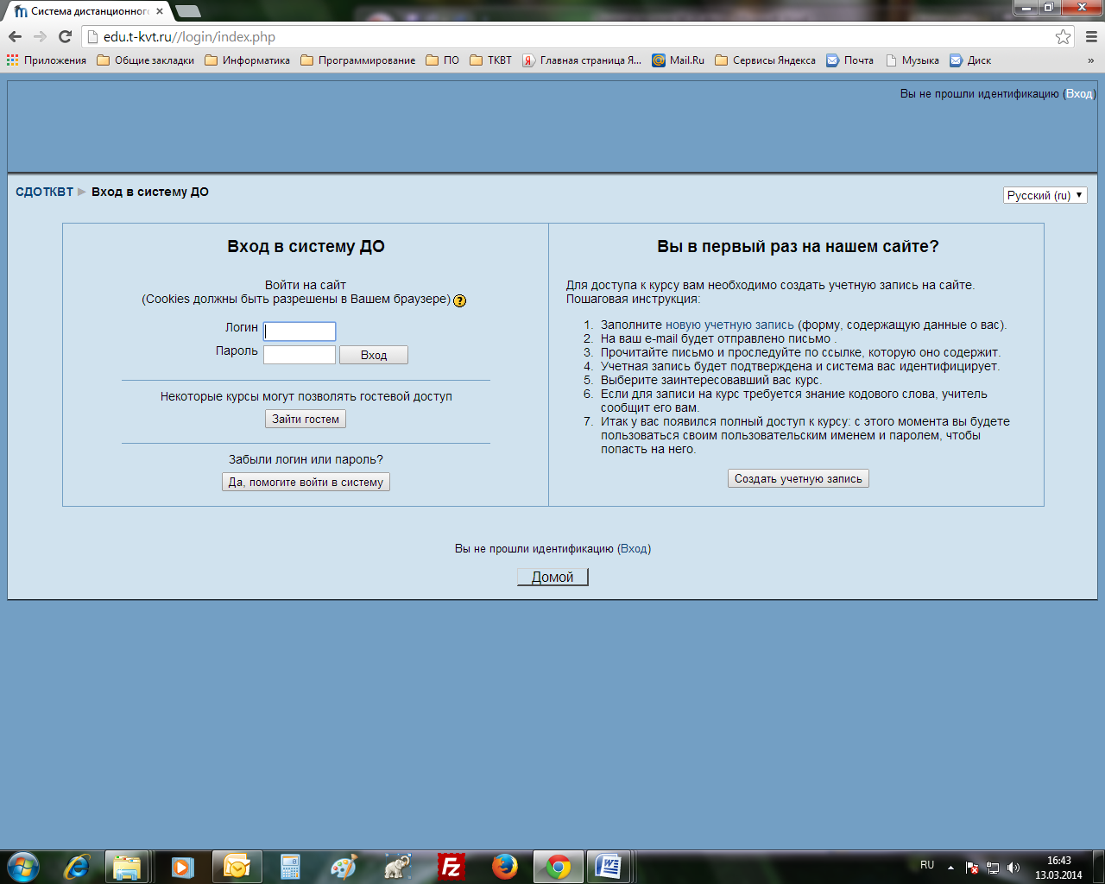

Для входа в УМК «Обществознание» нажмите кнопку «Зайти гостем», расположенную в левой части окна:

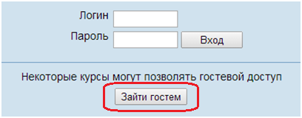

В открывшемся окне «Пользовательское Соглашение Сайта» на вопрос «Вы должны принять Пользовательское Соглашение. Вы согласны?» ответить «Да»:

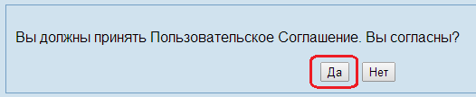

Откроется окно УМК «Обществознание»:

